Оксана Михайловна Завроцкая,
педагог – психолог
Муниципального автономного
дошкольного образовательного учреждения
“Детский сад №100 “Вербушка” г.Вологды

Об индивидуализации подходов в работе по развитию воображения у старших дошкольников

Говорят, что детское воображение не знает границ, и нас, взрослых, всегда умиляет это удивительное многообразие форм отражения мира сознанием малышей. Образы и представления дошкольников, создаваемые как отклик на открытие,⸺ комбинируемая способность мозга.
Прекрасно, когда она выплёскивается в чудесные сновидения и в золотые грёзы, в радужные фантазии и в яркие мечты о будущем. Это акт творческой деятельности, имеющий огромное значение не только в позитивной динамике высших познавательных процессов, но и в развитии личности ребёнка в целом.
В рамках статьи из опыта работы педагога - психолога ДОУ мы решили остановить внимание читателей на тех методиках, которые, на наш взгляд, весьма эффективны в деятельности специалиста службы сопровождения по индивидуализации подходов к развитию воображения старших дошкольников. Выбор данной категории обусловлен тем, что возраст 6-7 лет ⸺это один шаг до обучения в школе. Стимулирование воображения детей подготовительной группы ⸺ мощный толчок к развитию мышления, памяти, речи, эмоциональной сферы будущих первоклассников.
В трактовке термина следуем за Л.С Выготским , считавшим воображение деятельностью, связанной с принесением нового в течение впечатлений и изменение этих впечатлений так, что … «возникает новый, ранее не существовавший образ»[1-с.28].
Какими средствами, каким содержанием следует наполнять развивающие занятия педагога-психолога, чтобы в процессе тонкой, кропотливой работы учитывались индивидуальные черты столь разных дошкольников?
Представляем аналитические заметки с рекомендациями для коллег. Эти материалы следует рассматривать в качестве профессиональных подсказок, основывающихся на многолетних психолого-педагогических наблюдениях.
Наши выводы идут в логике суждений учёных, занимавшихся проблемами развития воображения у дошкольников. В списке авторов, чьи публикации были тщательно изучены и выделены нами как очень важные для теоретической базы, такие, как М.Ф.Вульф , П.Я.Гальперин, В.И.Долгова, В.Дьяченко, Л.С.Коршунова, Е.Е.Кравцова, Н.В.Крыжановская, А.Н.Леонтьев, А.Р.Лурия, Т.Д.Марцинковская, А.В.Петровский, Ж.Пиаже, Д.Родари, С.Л.Рубинштейн, А.Л.Шуракова.
Вооружение дошкольников разными способами преобразования впечатлений ⸺ одно из основных направлений в деятельности специалиста службы сопровождения. Эту непростую работу связываем с такими инструментами воображения , как типизация, реконструкция, гиперболизация, агглютинация, акцентирование, соединение черт предметов и явлений, расчленение, замещение, аналогии.
Типизация ⸺ мыслительный процесс создания образа на основе обобщения черт, которые свойственны целой группе объектов. Для старших дошкольников с СДВГ предлагаем дополнительные содержательные компоненты игры «На что похоже?» Поскольку эти дети недостаточно внимательны к деталям и с трудом удерживают внимание, настольные игры, предполагающие, например, установление соответствий между картинками и вербальной оценкой ( тяжёлый - шкаф, груз, чемодан, рюкзак; круглая - пицца, крышка от баночки, полная луна, монетка в 5 рублей; добрый - Морозко, доктор Айболит, крокодил Гена), необходимо чередовать с игрой на музыкальных инструментах. Ребята выбирают из принесённых на занятие , положим, круглые барабан, бубен, игрушечное банджо, кастаньеты, свистульку в форме солнышка. Включение умной колонки с аудиозаписью мелодии позовёт к тактильному знакомству с новым предметом из мира искусства, эмоционально простимулирует участие детей в оркестре, поможет создать условия для развития у дошкольников чувства ритма, умения согласовывать игру с характером музыки. Такая творческая пауза в игре «На что похоже?» может также привести к познавательному поиску типичного в плане материалов, из которых изготовлены инструменты.
Методом снятия напряжения в момент игры выступает и гимнастика с использованием пальчиковых персонажей, выполненных из тонкого картона или из фетра. Смыканием ладошек можно показать шар и заодно вспомнить, какие волшебные предметы из известных детям сказок обладают способностью летать по воздуху. Ребята называют метлу и ступу Бабы-яги, ковёр-самолёт, домик Элли. Визуальные образы этих предметов можно представить детям с помощью персонажей пальчикового театра, а также через презентацию с эффектами анимации, через коллаж коротких фрагментов кинофильмов Александра Артуровича Роу, а также с помощью иллюстраций художников к сборникам сказок. Важно при этом интересоваться: «Какими вы себе, ребята, представили волшебные предметы? Где очень похоже на то, что вам подсказала ваша фантазия?»
Способом устранения психологической инерции и преодоления стереотипов является метод поиска аналогий через создание нового по сходству с известным. Полезны в этом смысле ситуации выстраивания детьми ассоциативных рядов. Важно при этом учитывать модальность воспитанников.
Приведём примеры ввода в развивающую игру «Узнай время года». Педагог, обращающийся, например, к кинестетикам, начнёт её строчками такого стихотворения:

Время ароматное-
С травушками мятными.
Жаркое и душное-
С росами жемчужными.
С яркими цветочками,
С тёмненькими ночками.

Дети делятся догадками, продолжают словарный ряд. Педагог может услышать такое: «Лето⸺ это море с дельфинчиками, путешествие на поезде, розы перед гостиницей. Лето⸺ бабочки в воздухе, деревня, мы с дедом на рыбалке. Лето⸺ сандалии и шорты, панамка, мороженое каждый день. Лето⸺ мир нежного тепла и интересных занятий». Образный строй лирической миниатюры подстегнёт ребячий домысел. Создаваемые сверстниками вербальные картины станут отправными точками к активному рисованию словом.
Для аудиалов эту же игру предлагаем начинать с заслушивания записи «голосов» лета⸺ плеска волн, крика чаек, раската грома, жужжания пчелиного роя, конского ржания.
Игра замечательно связана с развитием речевых умений дошкольников: с постепенным усложнением синтаксиса, с расширением оценочного словаря, с совершенствованием умения выступать перед сверстниками с развёрнутыми монологическими высказываниями.
Стимулирование потока ассоциаций позволяет также приводить будущих первоклассников к первым опытам по работе с концептами, то есть со словами с культурным компонентом, раскрывающими национальные ценности, формировать начальные представления о ментальных составляющих, воспитывать граждан, уважающих историю, культуру, традиции народа страны. К такой лексике относятся, к примеру, слова «Россия», «Пространство», «Совесть».
Поля смыслов формируем через загадки, пословицы, поэтические строки, фразеологизмы, через визуализации с эвристическими беседами. Приведём пример относительно последнего способа.
На настенной карте мира делаем аппликации. Показываем их ребятам и говорим: « Вот Япония с веточкой цветущей саккуры. Таков символ страны восходящего солнца.
А вот Таиланд и животное, которому поклоняются тайцы, ⸺ могучий слон.
Найдите Россию. Какие подсказки увидели?»
Ребята обнаруживают бумажную композицию берёзовой рощицы и делают вывод об одном из ментальных символов. Потом дополняют карту наклейками, среди которых в коробочке находят изображение флага, балалайки, снежинок, самовара и др. Отбор картинок комментируется взрослым и ребятами, например, так: « Русские люди⸺ хлебосольные хозяева. Они рады добрым гостям, для которых и самовар кипит, и пироги горячие готовы, и залихватски звучит народный инструмент. Русские люди умеют веселиться и отдыхать».
Вызов впечатлений, пробуждение ассоциаций, стимулирование личного эмоционального опыта может проводиться в форме развивающей игры в слова. В этом случае ребята соревнуются в назывании черт страны, и это надо сделать на одну из предлагаемых педагогом букв: р ⸺ родная, речная, работящая, радушная, развитая, разнообразная; о⸺ огромная, одна, особенная, открытая; с-⸺ сильная, смелая, свободная, справедливая, стойкая, счастливая; я⸺ ясная, яркая, я.
Разумеется, расширенный словарь⸺ итог длительной работы с ассоциациями, что основывается на личных переживаниях детей, на системных погружениях в прозаические и поэтические тексты, на знакомстве с народным костюмом, с адаптированными рассказами об истории страны, на исполнении детьми народных танцев, на опыте слушания волнующей музыки отечественных композиторов прошлого и настоящего.
Индивидуализацию подходов в построении полей смыслов обязательно связываем с выбором ребятами заданий по подготовке предметных рисунков или сюжетных картин, выполненных в разной технике ( акварельными красками и кисточкой или пальчиком, гуашью и шариком из ткани или поролона, с элементами декупажа и деталями из пластилина), по приобщению дошкольников к работе с рифмами. Во втором случае речь идёт о задании: «Доскажи строчку стихотворения. Стань поэтом».
Агглютинация -⸺ синтез образов воображения, состоящий в слиянии не соединяемых в повседневной жизни качеств и свойств. Обращение к упражнениям на агглютинацию содействует развитию гибкости ума ребёнка, его способностям прогнозировать и импровизировать.
В группы из 3-4 человек объединяем ребят разных интеллектуальных уровней. Это будет и опыт делового сотрудничества, и взаимообучение, и ситуация формирования критического мышления. Задания связываем со сказкотерапией. После знакомства с сюжетом нового фольклорного или авторского произведения, который подаётся через рассказывание или через спектакль кукольного театра , предлагаем ребятам, к примеру, вылепить из солёного теста нового героя - волшебного помощника. Это может быть заколдованный Кощеем Бессмертным необычный персонаж, воплотивший во внешнем облике черты животного и человека. Странный и смешной, неповторимый и добрый. Фантазия уведёт ребят в чудесный лес, где произошли невероятные события. Пусть появятся новые сюжетные ответвления, которые объяснят, что же случилось с непонятным «зверем-человеком», как он решил помочь Иванушке или Марьюшке, чем силён.
При закреплении знаний о домашней бытовой технике уместно предложить дошкольником нарисовать пылесос будущего. Ребята с удовольствием расскажут, как тот работает, как выполняет голосовые команды людей, из каких необычных материалов сделан. В ходе обмена идеями в минигруппе рождается интересный образ предмета. Под влиянием различных чужих мнений у робких детей появляется желание проявить инициативу, высказаться, убедить товарищей в важности своего представления о вещи.
Гиперболизация -⸺ преувеличение или преуменьшение знакомого объекта, в результате чего получается новый образ. К примеру, прикосновение «волшебной» рукавички к волку из картона «способно» сделать хищника размером со стрекозу, то есть неопасным и нелепым. Над таким смеются лесные обитатели ⸺ ёж, заяц, улитка, белка. Ребята вырезают по трафарету фигурку волка, который с помощью ножниц превращается в букашку и может пить росу из цветка. Такое задание очень любят спокойные и усидчивые дошкольники.
Акцентирование -⸺подчёркивание специфических черт объекта. Воображение помогает детям представить , к примеру, любопытного человека. У него длинный нос, который тот готов совать всюду, нарушая чужое пространство. Дети открывают: оказывается, отрицательные черты характера можно представить графически. В работе педагога - психолога используются комиксы и изображения карикатуристов, которые помогают разглядеть отрицательное, заострить внимание дошкольников на том, что, на первый взгляд, и не увидишь. Индивидуализация в этом случае связана с конкретными историями из жизни воспитанников группы и с коррекцией их поведения, с оценкой некрасивых поступков, с обсуждением таких черт, как, положим, жадность, грубость, невнимание друг к другу, непослушание.
Реконструкция -⸺создание образа в соответствии с описанием. Например, назови профессию человека: « Работница в белом халате и в белой шапочке хлопочет возле печки, в которой сидят румяные булочки и ватрушки. Она умеет месить тесто и делать ароматную начинку для шанежек. Трудолюбивая и ловкая. У неё золотые руки». Для ребят с высоким интеллектом следует давать тексты с большим количеством абстрактной лексики.
Замещение -⸺процесс выбора объекта для действий и желаний. Эта особенность воображения активно используется нами для снятия агрессии, снижения уровня тревожности у ранимых детей. Речь идёт, к примеру, о сюжетно-ролевых играх «Кошечка потерялась», «Лунтик заболел», «Помоги собрать лисёнка в лесную школу».
Расчленение -⸺ получение нового образа через разъединение частей объекта. Данная особенность воображения позволяет развивать пространственное воображение, логическое мышление, комбинаторные способности будущих первоклассников, умение классифицировать. Лучшие помощники – геометрические конструкторы, кубики Никитина, палочки Кюизенера, блоки Дьенеша. Эта работа -⸺ пропедевтика чтения в школе схем и чертежей. Берём на занятия объёмные модели из проволоки, которые можно разобрать на отдельные фигуры, потом вместе с ребятами соотнести детали с похожими по форме предметами окружающего мира (планетами, обитателями моря, речными камушками, фруктами). Индивидуализация связана с выбором для конкретного ребёнка времени на разборку деталей объекта и на поиски соответствий, похожестей.
Стимулирование воображения дошкольников ⸺ одно из интереснейших направлений в работе практикующего психолога. Эта деятельность требует не только системного подхода, тщательного планирования специалистом заданий, нацеленности содержания на развитие оригинального мышления будущего первоклассника, но и хорошего знания индивидуальных черт воспитанников. Грамотно выстроенная, она всегда помогает детям творчески перерабатывать разнообразную информацию, мечтать, выстраивать идеалы, то есть интересно жить. И самое главное ⸺то, что «формирование воображения ⸺это воспитание целеустремленной, волевой и креативной личности» [2-с.19]. Такая обязательно будет успешной в учёбе , в достижении личных планируемых результатов.

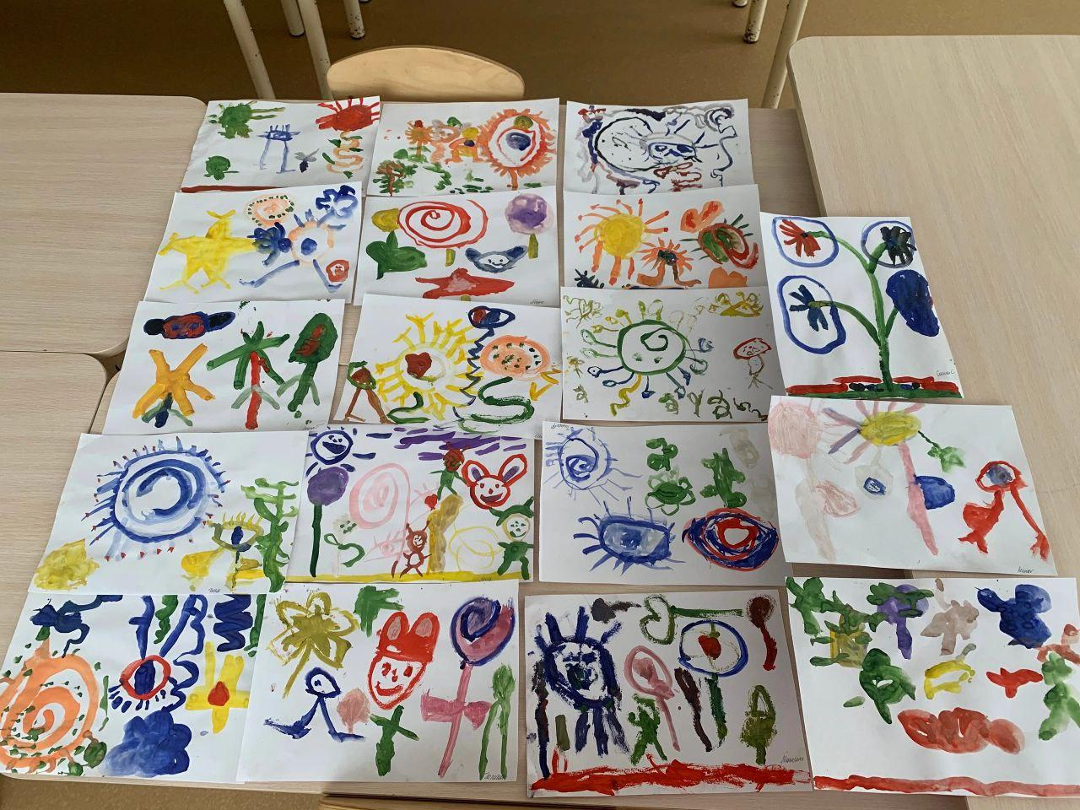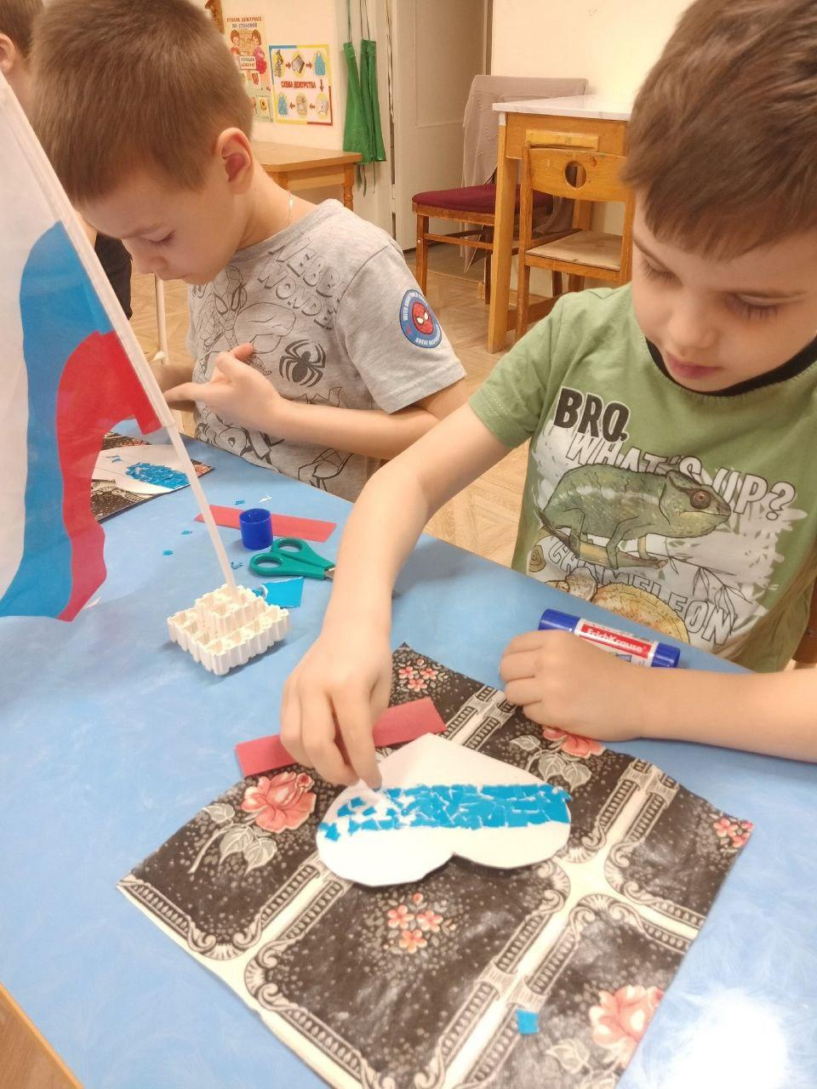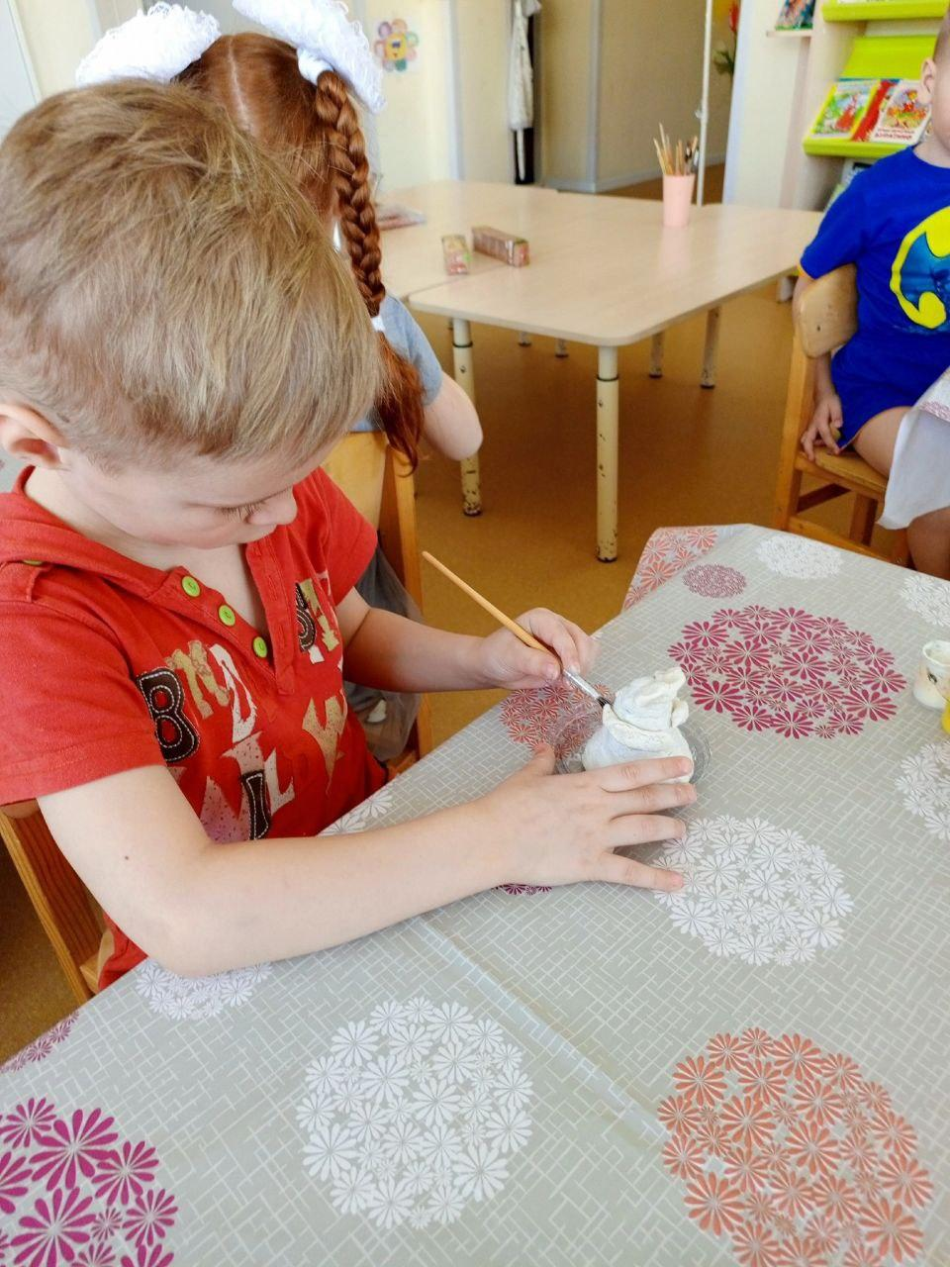

Литература:
1.Выготский Л.С. Воображение и творчество в детском возрасте. Л.-СПб. 2014-с.305.
2.Долгова В.И., Крыжановская Н.В. Развитие воображения у дошкольников.// Инновационная культура будущего педагога-психолога. 2010- с.150.

